力的相互作用
►实验器材
朗威®DISLab数据采集器、力传感器、计算机。
►实验装置
如图53。
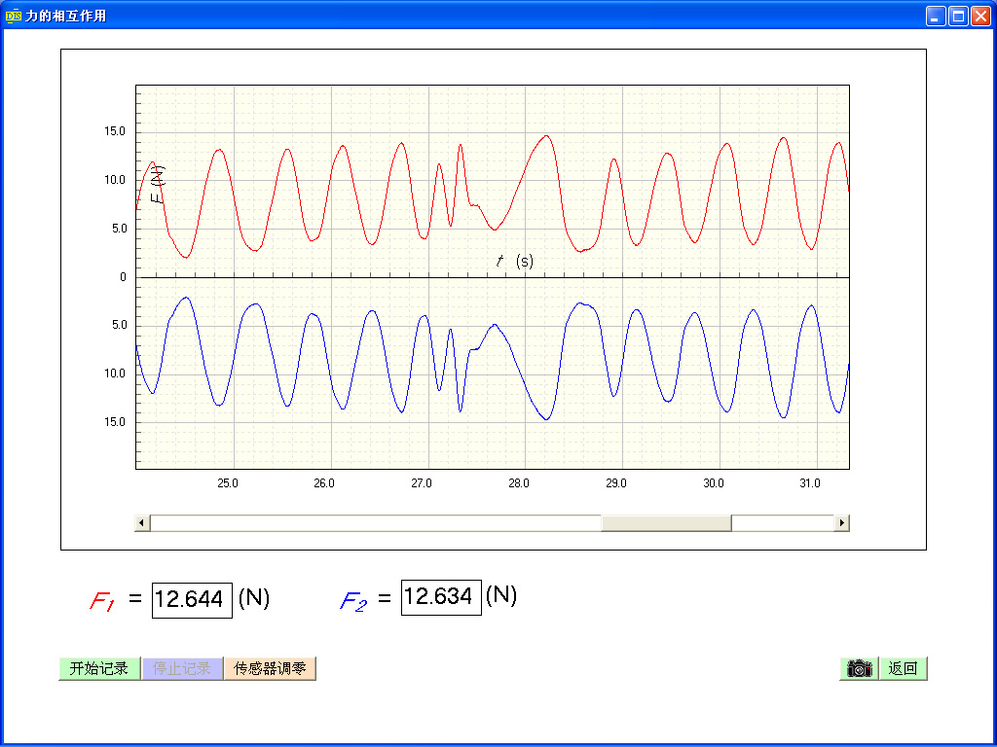
►实验操作
图54 力的相互作用实验结果
（1）将一对力传感器接到数据采集器。
（2）点击教材专用软件主界面上的实验条目“力的相互作用”，打开该软件。
（3）点击“开始记录”，两手各握住一只力传感器，让传感器的测钩相互钩住，保持两传感器处于同一平面（图53），由同伴点击“传感器调零”。
（4）两手轻拉传感器，得出如图54所示的实验图线，可见两个力传感器测量的力方向相反。以时间轴为中心呈上下对称。
（5）点击“停止记录”，拖动滚动条，观察记录的实验图线。
（6）点击实验图线，调出垂直于时间轴的选取线，水平拖动该线，可任意选择时刻，并在软件窗口下方观察到该时刻对应的两个力传感器读数（图55）。
（7）比较实验过程中，同一时刻两个力传感器的读数，可见两个力传感器读数基本相同。
（8）使用传感器测钩可进行对压或敲击实验，图56为两个力传感器相互敲击时的实验结果。
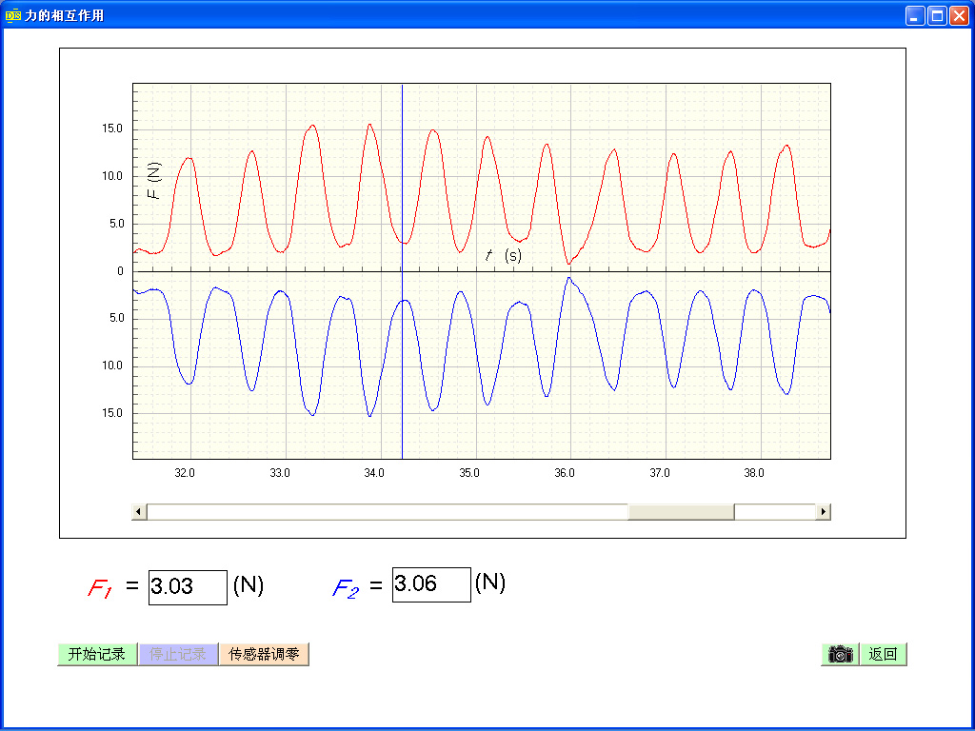
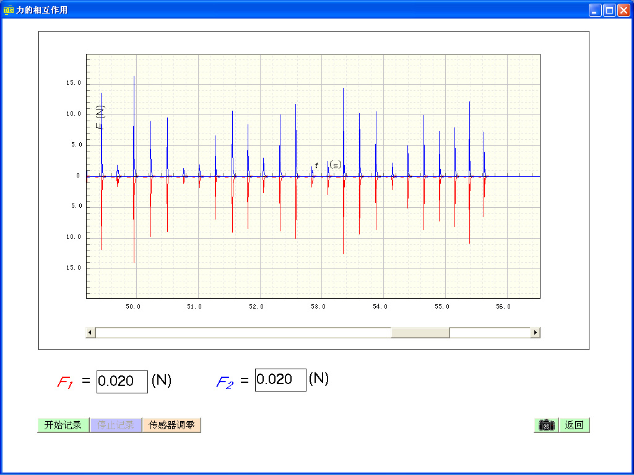
（9）使用选取线研究相对敲击实验过程中同一时刻两个力传感器的读数，可见两个力传感器读数也基本相同。
图55 移动观察数据
图56 两个力传感器相对敲击实验结果
（10）归纳相互作用中成对出现的力的特征。

